HCI Documentation (V-Phone)

Pendahuluan:
V-Phone merupakan perusahaan yang bergerak di bidang telepon pintar. Perusahaan ini menyediakan berbagai telepon pintar yang sesuai dengan kebutuhan pelanggan. Keunggulan produknya terletak pada performanya, terutama dalam hal gaming, kamera, dan harga yang terjangkau namun tetap menawarkan spesifikasi yang hebat. Oleh karena itu, banyak orang yang tertarik dengan perusahaan ini sehingga bisnisnya mengalami pertumbuhan yang luar biasa. Karena permintaannya yang terus meningkat, V-Phone berencana untuk terjun ke bisnis digital.

Page Home/Index:
- Ringkasan:
- Bisa di scroll secara vertical untuk lebih lanjut
- Slider yang mengarahakan ke berbagai macam product dan promotion
- Menu hp yang best seller & recommendation
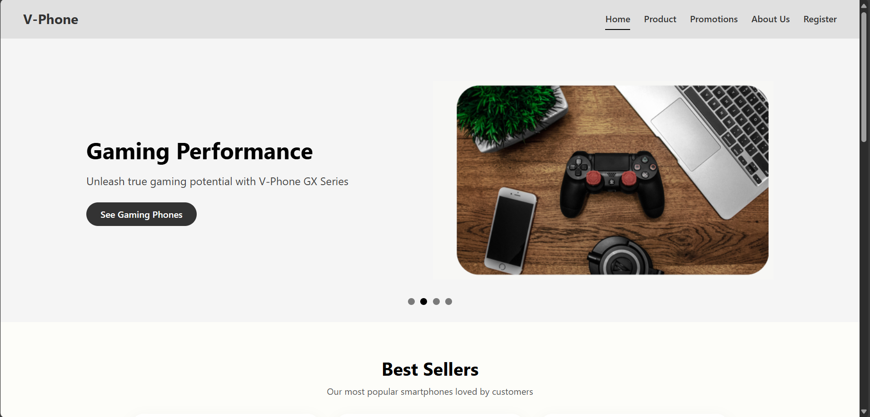

Page Product:
- Ringkasan:
- Bisa discroll secara horizontal untuk lebih lanjut
- HP sesuai kategori masing-masing & all
- Overlay yang keluar saat tombol “Detail” ditekan
- Tombol “Buy now” yang mengarahkan ke halaman register

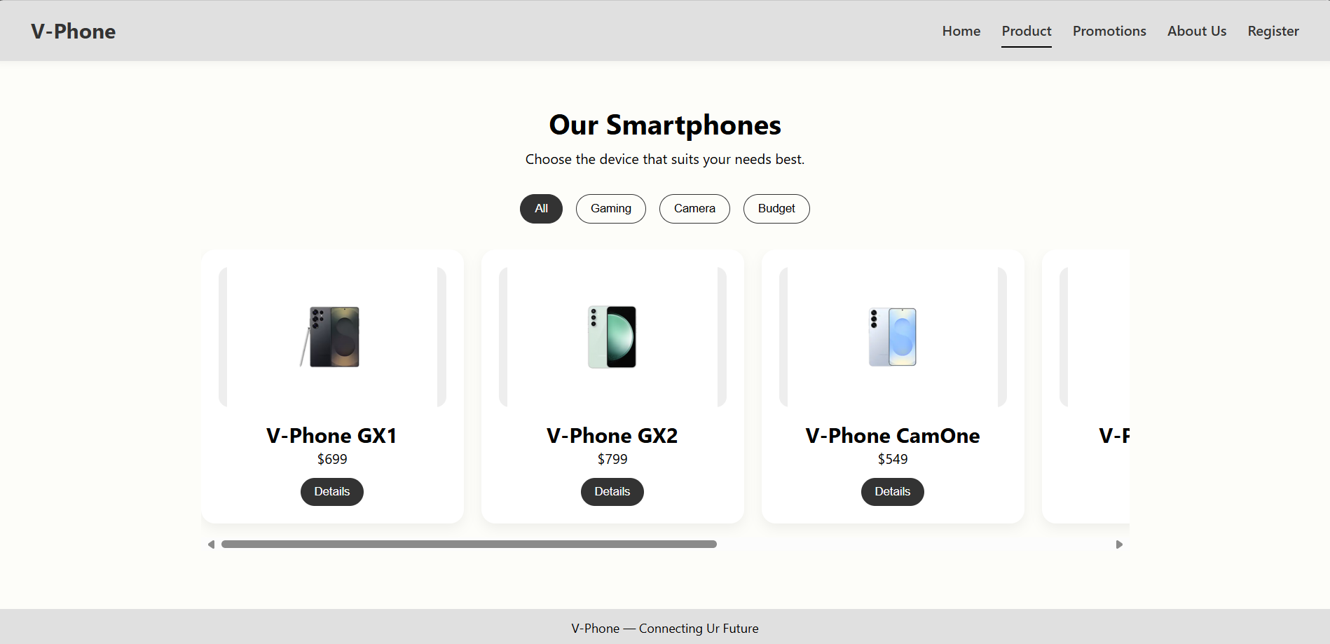
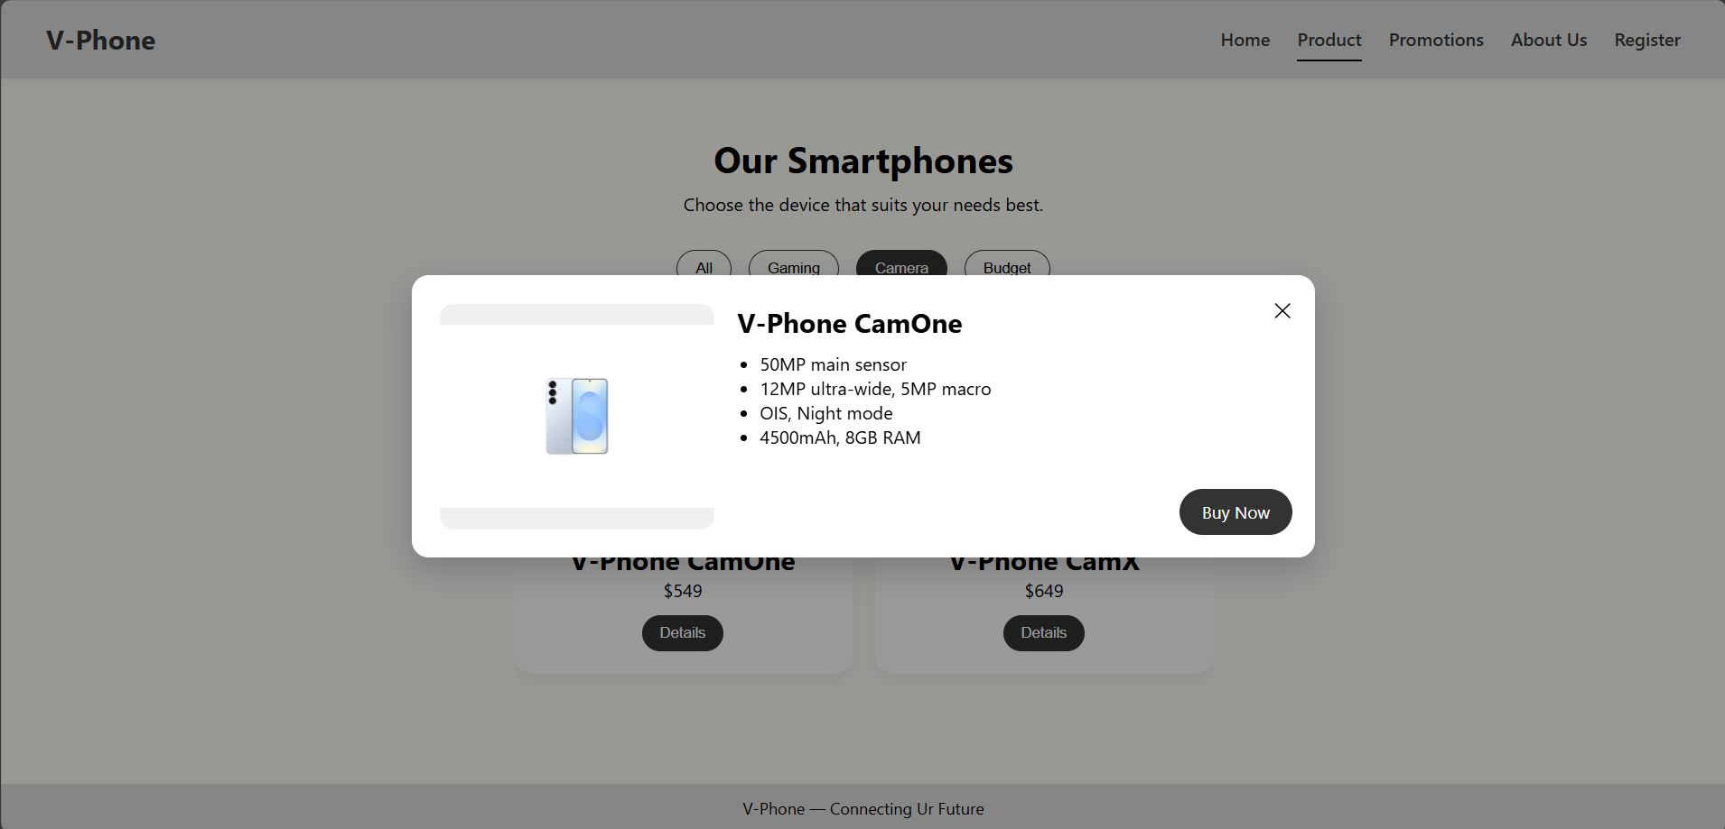

Page Promotion:
- Ringkasan:
- Bisa di scroll secara horizontal untuk lebih lanjut
- Alasan mengapa perlu belanja di V-Phone
- Promo yang sedang berlaku
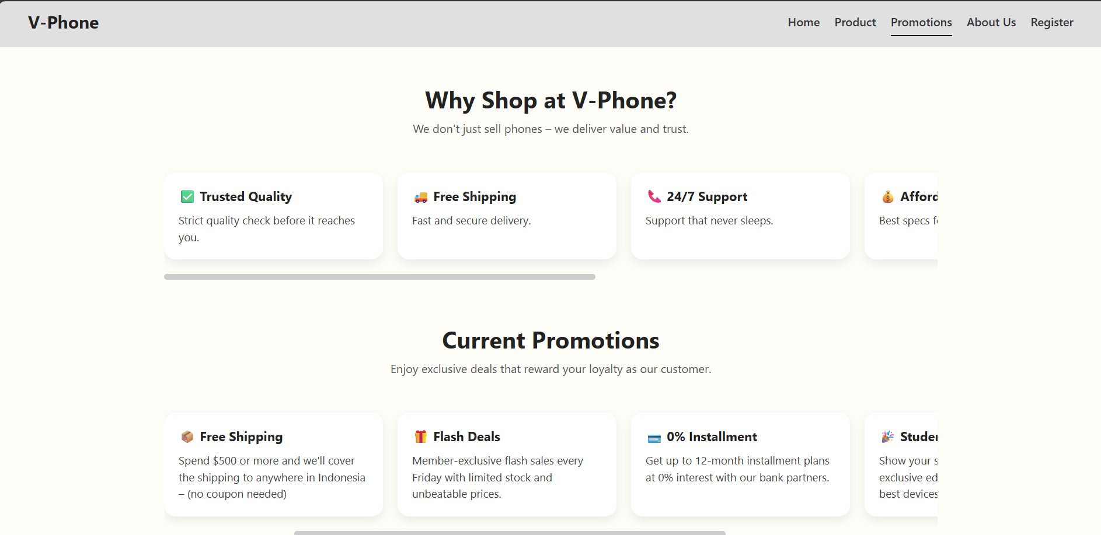

Page About us:
- Ringkasan:
- Bisa discroll secara vertical untuk lebih lanjut
- Menampilkan: Misi, Value, Histori, Kontak dan Jam-kerja

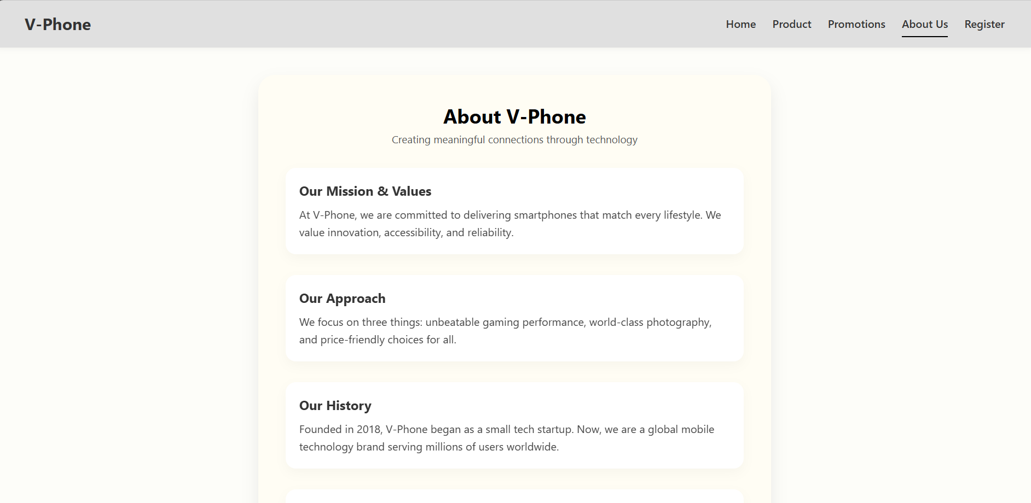

Page Register:
- Ringkasan:
- Bisa discroll secara vertical untuk lebih lanjut
- Berisikan form yang berisikan masing-masing validasi yang harus diisi

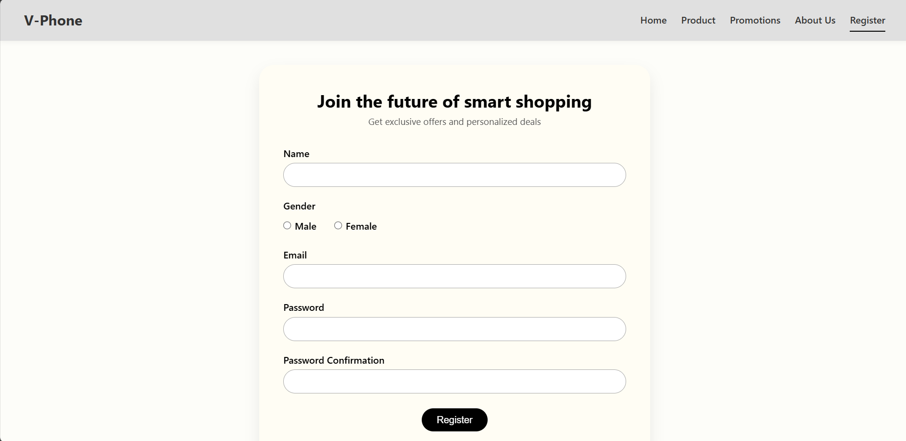
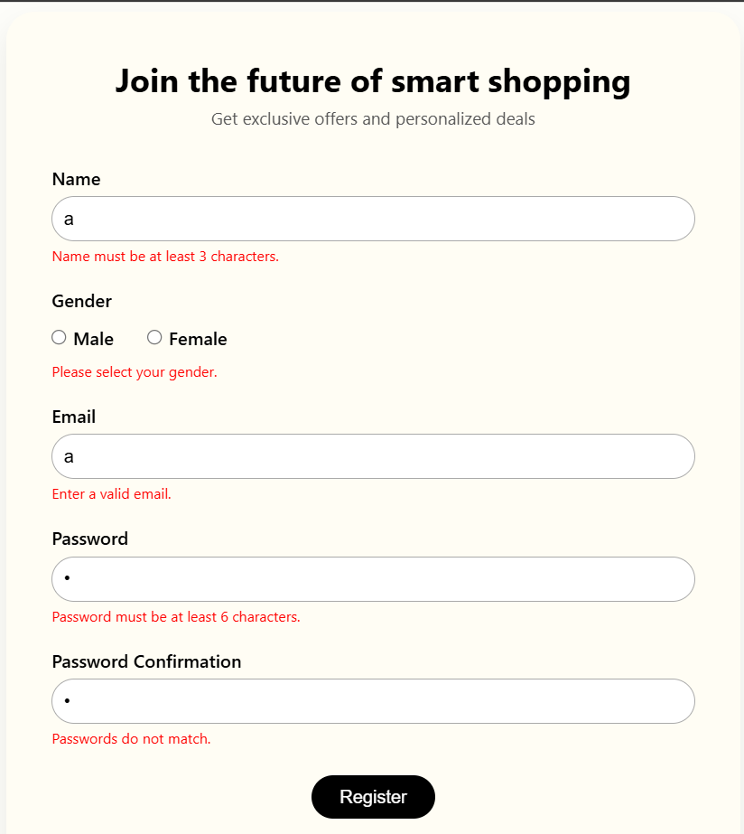

Header:
- Ringkasan:
-Header untuk tampilan desktop biasa hanya ditampilkan secara biasa sementara, Header untuk ukuran 768 px dibuat dengan menu “hamburger” yang nantinya akan mengarahkan pilihan ke menu mana saja

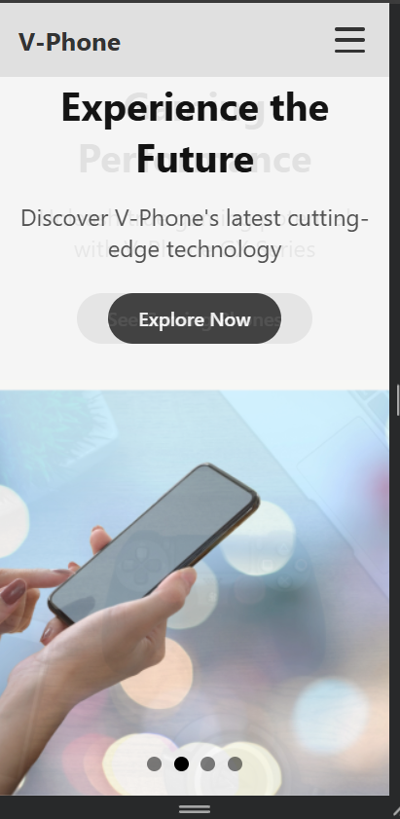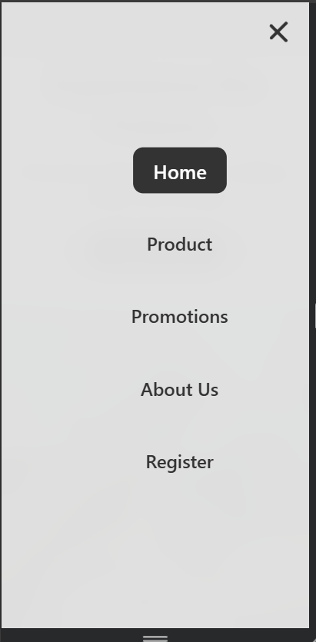
Footer:
- Ringkasan:
-Footer yang terdapat di semua page yang akan mengarahkan kebagian page About Us

Referensi Gambar:
- V-Phone GX1: Samsung S25 Ultra
- V-Phone GX2: Samsung S23 FE
- V-Phone CamOne: Samsung S25+
- V-Phone CamX: Samsung S22+
- V-Phone Lite: Samsung S21 FE 5G
- V-Phone Go: Samsung S20 FE
Beli HP Samsung Galaxy S Series Terbaru Harga terbaik | Samsung Indonesia (2025). https://www.samsung.com/id/smartphones/galaxy-s/.

Link Referensi html & figma:
- Oppo Store Online Indonesia: https://www.oppo.com/id/
- Apple Store Online Indonesia:
https://www.apple.com/id/iphone/?&cid=wwa-id-kwgo-iphone-slid--Core-iPhone-id_avail_041525-&mnid=sS85IbMoX-dc_mtid_209252fb69410_pcrid_746380824165_pgrid_169477092153_pexid__ptid_kwd-334361787_&mtid=209252fb69410&aosid=p238
- Samsung Store Online Indonesia: https://www.samsung.com/id/

